Empfehlungen für den Sportunterricht mit sehgeschädigten Schüler*innen

Tabelle 1 Empfehlungen für den Sportunterricht mit sehgeschädigten Schülerinnen und Schülern
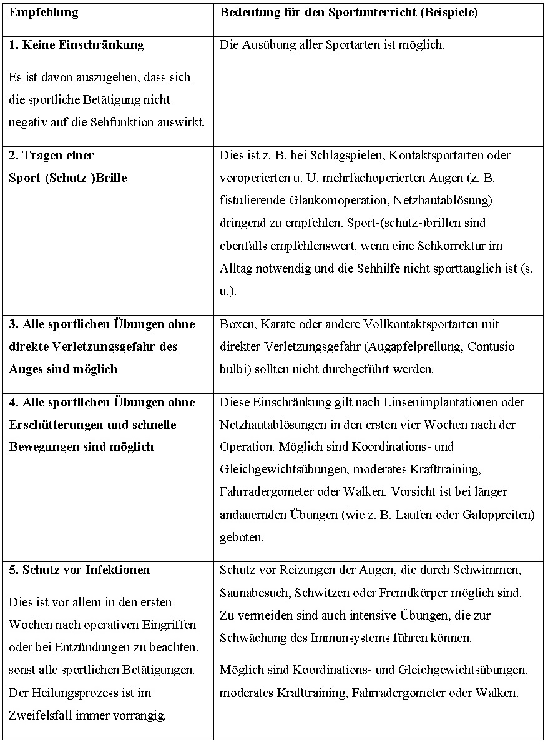

1. Keine Einschränkung:
Dabei ist weitgehend unabhängig von der Ursache und viel mehr vom Ausmaß der Sehbehinderung beeinflusst, eine Gefährdung (durch Selbstüberschätzung oder schnelle Sportarten s.o.) auszuschließen. Im Vordergrund sollte immer die möglichst breite sportliche Aktivität der Schüler stehen.
2. Tragen einer (Schutz-)Sportbrille:
In Deutschland gibt es keine einheitliche Regelung zum Tragen einer Sport-(Schutz-)Brille im Sportunterricht. Die jeweils aktuellen mit einem Zertifikat versehenden Brillen (schulsporttauglich/Sportschutzbrille) können im Internet unter www.sicherheitimsport.de abgefragt werden. Der Berufsverband der Augenärzte (BVA) empfiehlt das Tragen der Sportschutzbrillen besonders bei Kontaktsportarten wie z. B. Squash, Badminton, Tennis, Handball, um das Risiko von Verletzungen und deren Schwere zu reduzieren (vgl. Jendrusch, Schnell & Katlun, 2016).
3. Alle sportlichen Übungen ohne direkte Verletzungsgefahr des Auges sind möglich:
Insbesondere bei funktioneller Einäugigkeit oder voroperierten Augen (nach Glaukom- oder Netzhautoperationen), bei denen jede Verletzung zu einer dauerhaften Verschlechterung führen kann, sollten Kontaktsportarten nicht erfolgen.
4. Alle sportlichen Übungen ohne Erschütterungen und schnelle Bewegungen sind möglich:
Dies stellt nach Operationen der Netzhaut oder Implantation einer Intraokularlinse eine (fast immer nur) vorübergehende Sporteinschränkung dar. Übungen ohne diese Bewegungsformen, z. B. Koordinations- und Stabilisationsübungen sind möglich.
5. Schutz vor Infektionen:
Selbstverständlich ist es nach Operationen oder bei bereits vorhandenen Infektionen fahrlässig, zusätzliche Keime, die z. B. in Schwimmhallen vorhanden sind, an das Auge zu bringen.
(Katlun, Lang, Bolsinger & Giese 2016, 6-7)

Literatur:
JENDRUSCH, G., SCHNELL, D. & KATLUN, T. (2016). RUB-Schulsportbrillentest 2016: Aktuelle Empfehlungen. Der Augenarzt, 50 (2), 89-93.
KATLUN, T., LANG, M., BOLSINGER, A. & GIESE, M. (2016): Angeborene und erworbene Erkrankungen des Auges und die damit verbundenen Möglichkeiten und Einschränkungen für unterschiedliche Sportformen.

Schulsportbrillen

Die RUB hat – nun schon zum sechsten Mal – im Rahmen der Initiative „Gutes Sehen in Schule, Verein und Freizeit“ unter Beteiligung von Experten, wie Augenärzten, Augenoptikern, Sportwissenschaftlern und Biomechanikern, einen Schulsportbrillentest durchgeführt, um die Entscheidung bei der Auswahl einer schulsporttauglichen Brille zu erleichtern. Die getesteten Brillen wurden in zwei Kategorien eingeteilt:
- „Schulsporttaugliche Brille (auch alltagstauglich)“
- „Schulsporttaugliche Brille (plus Augenschutz)“
„Schulsporttaugliche Brillen“ müssen die Anforderungen an den Einsatz im Schulsport erfüllen, die 2014 von der Arbeitsgemeinschaft Sicherheit im Sport (ASiS) im Konsens mit Experten der Augenärzte- und Augenoptikerverbände (BVA, ZVA, WVAO, VDCO) sowie der RUB-Sportmedizin definiert wurden; sie können aber ggf. auch im Alltag (z. B. im Schulunterricht) verwendet werden. Sie bieten keinen optimalen Augenschutz!
„Schulsporttaugliche Brillen plus Augenschutz“ erfüllen zusätzlich deutlich höhere Anforderungen an den Augenschutz im Sport. Sie sollten z. B. bei Sportarten mit erhöhtem Augenverletzungsrisiko sowie von (funktionell) einäugigen Kindern verwendet werden, um das verbliebene „gesunde Auge“ zu schützen

Auf der folgenden Internetseite kann man sich umfangreich über den Einsatz von Schulsportbrillen informieren. Die bestellbare bzw. herunterladbare Broschüre ist eine gute Grundlage für die Entscheidungsfindung.
Die dargestellten Informationen wurden der folgenden Internetpräsenz entnommen:
https://www.ruhr-uni-bochum.de/schulsport/index.html

